**Inleiding Projectmanagement**

**1.Inleiding**

1.0 Wat is een Project?

* Gepland onderneming van gerelateerde activiteiten voor het bereik van een doel met begin en einde.

1.1 Waarom projectmatig werken?

* Een verwacht doel realiseren.
* Duidelijke afspraken maken over resultaat.
* Resultaat bereiken in een afgesproken periode.
* Een team vormen met de kennis die nodig is om dat resultaat te bereiken. Iedereen in het team heeft en rol.
* Budget afspreken.

1.2 Waarom mislukken projecten?

* Problemen met scope en complexiteit.
* Communicatieproblemen.
* Doel niet goed gedefinieerd.
* Projectmanagement problemen.
* Technische problemen.

**2.Projecten in 4 fases**

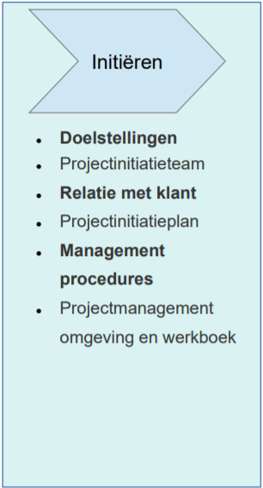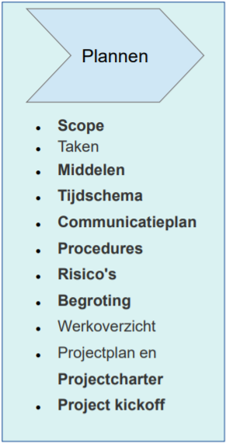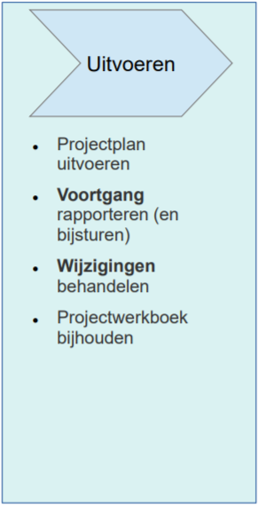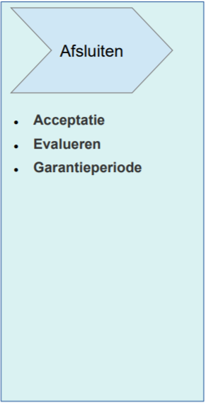

**2.1 Initiëren**

2.1.1 Doelstellingen bepalen.

* Wat wil je bereiken met jou project?
* Wat is de meerwaarde?
* Wanneer is het project geslaagd?
* Wat is het gewenste resultaat?

2.1.2 Het project initiatieteam: wie gaat het project initiëren/opstarten?

2.1.3 Goede band opbouwen met klant.

* Identificeer de betrokken partijen. Bouw ook een band op.

2.1.4 Projectinitiatieplan opstellen.

* Wie doet wat en wanneer?
* Een eerste idee van de gewenste planning.

2.1.5 Het managementprocedures afspreken.

* Hoe gebeurt de communicatie in het project?
* Wie gaat het project leiden? (Projectmanager)
* Wie draagt de kosten? (Project-sponsors)
* Aan wie wordt er gerapporteerd?
* Wie neemt de beslissingen?

2.1.6 De projectmanager.

* Een analist met leiderskwaliteiten, technische inzicht, bedreven in conflicthantering en een goede relatie met de klanten.
* Verantwoordelijk met het initiëren, plannen, uitvoeren en afsluiten van een project.

2.1.7 Managementprocedures afspreken.

* Waarmee gaat de projectcommunicatie gebeuren? Mail, chat, teameetings, …
* Hoe gaat de rapportering gebeuren naar de projectleider?
* Wie neemt de beslissingen? Wie is projectleider?

2.1.8 Projectmanagementomgeving en projectwerkboek vaststellen.

* Omgeving: verzamelen en organiseren van hulpmiddelen bij het managen van het project.
* Werkboek of project charter: projectdefinitie en eerste idee omtrent scope documenteren.

2.1.9 Projectdefinitie.

* Alle afspraken uit de initiatie fase omtrent het project. Wat doen we? Wat doen we niet?

2.1.10 Scope.

* Wat gaan we realiseren en wat doen we niet?

**2.2 Plannen**

2.2.1 Project plannen

* Vastleggen. Welke activiteiten moeten uitgevoerd worden? Welk werk daarvoor nodig is. Welke middelen (hardware, software, personeel) moeten ingezet worden?
* Plannen worden tijdens het project opgevolgd en periodiek bijgesteld. Plannen op korte termijn zijn gedetailleerd.

2.2.2 Activiteiten tijdens projectplanning

1. Draagwijdte (“scope”) beschrijven, haalbaarheid en alternatieven beschrijven

2. Het project opdelen in hanteerbare taken

3. Benodigde middelen (”resources”) schatten

4. Een eerste schema opstellen

5. Een communicatieplan opstellen

6. Projectnormen en –procedures ontwikkelen

7. Risico’s vaststellen

8. Een eerste begroting opstellen (kost)

9. Een werkoverzicht opstellen

10. Een projectplan en projectcharter opstellen

11. Project kick-off houden

2.2.3 Draagwijdte, alternatieven en haalbaarheid van het project beschrijven.

* Draagwijdte definiëren.
* Mogelijke oplossingen voor het bedrijfsprobleem vaststellen en documenteren.
* Risicokansen vaststellen en documenteren.
* De haalbaarheid van mogelijke oplossingen onderzoeken en vaststellen.
* Een bepaalde alternatief uitkiezen.

2.2.4 Kenmerken van een taak.

* Kan door één persoon uitgevoerd worden
* Levert één enkel herkenbaar product op
* Gebruikt een bekende methode of techniek
* Heeft duidelijk gedefinieerde voorafgaande en volgende stappen
* Is meetbaar

2.2.5 Word-breakdownstructuur.

* Beschrijving en volgorde van de taken.

2.2.6 Logische ordening.

* Geleidelijke overgang tussen de verschillende taken.
* Parallelle of sequentiële uitvoering.
* Afhankelijk van producten van elke taak, beschikbaarheid van middelen, opgelegde beperkingen.